Notes de cours | STT489 — Processus stochastiques
Département de mathématiques de l’Université de Sherbrooke
Sylvain Bérubé, mai 2021

Chapitre $e^{iπ}$

Mise en marche (stochastique)

À titre introductif, voici trois exercices servant à la fois à réviser certains concepts préalables sur les probabilités et à présenter certaines idées que nous allons aborder dans ce cours.

Exercice –1.1 (Concours AMQ collégial 1997, question 4)
Un pion est déplacé au hasard sur les 9 cases d'un échiquier $3×3$. Les cases sont numérotées selon l'illustration ci-dessous.
1 | 2 | 3
4 | 5 | 6
7 | 8 | 9
Au temps 0, le pion est sur la case 1 puis, à chaque unité de temps, le pion est déplacé au hasard vers une des 2, 3 ou 4 cases voisines de celle où il était placé (avec des probabilités égales : $1/2$, $1/3$ ou $1/4$ selon le cas). Les mouvements diagonaux sont interdits. Le pion s’arrête lorsqu’il atteint la case 3 ou 9.
a) Quelle est la probabilité que le pion s’arrête sur la case 3 ? Et sur la case 9 ?
b) Quel est le plus petit temps d’arrêt possible ? Et le plus grand ?
c) Quelle est l’espérance du temps d’arrêt d’un pion ? Et l’écart-type ?

Exercice –1.2 (Mega Millions)
Pour jouer à la loterie Mega Millions, il faut acheter un billet à 1 $, pour lequel on choisit cinq numéros différents de 1 à 56 (boules blanches) et un numéro de 1 à 46 (le nombre Mega Ball, une boule de couleur or). Afin de déterminer les numéros gagnants d'un tirage, Mega Millions utilise deux bouliers distincts, le premier sélectionnant cinq boules blanches parmi 56, et le second une boule or parmi 46. La distribution des lots est présentée à la page suivante.
a) Le 30 mars 2012, la loterie américaine Mega Millions a fracassé le record du monde du plus grand jackpot, lequel s'est élevé à 474 millions de dollars. Sachant que 640 millions de billets ont été vendus pour ce tirage, quel était l'espérance de gain pour un billet ?
b) C'est bien connu, les jeux de hasard sont une « taxe mathématique » pour les nuls en calculs probabilistes. Or, vu la taille du jackpot du tirage du 30 mars 2012, certains estimaient que pour cette fois, le jeu en valait la chandelle. Que pensez-vous de cette affirmation ?
c) Si une personne avait décidé d'acheter les 175 711 536 différentes combinaisons pour ce tirage du 30 mars 2012, quelle aurait été la probabilité que ce pari lui soit profitable ? Quelle aurait été la probabilité qu'elle perde plus de 25 millions de dollars ?
d) Lors d'un tirage, quel est le nombre minimum de billets qu'il faut acheter pour être certain de gagner au moins 2 dollars ?
e) Lors d'un tirage, quel est le nombre minimum de billets qu'il faut acheter pour être certain de gagner au moins 3 dollars ?
f) Lors d'un tirage, quel est le nombre minimum de billets qu'il faut acheter pour être certain d'avoir au moins trois bons appariements de boules blanches sur au moins un billet ?

Appariements |  | Prix | Nombre de combinaisons | Probabilité
Boules blanches | Boule or | Prix | Nombre de combinaisons | Probabilité
5 | 1 | Jackpot | $$\left({5 \atop 5}\right)\left({51 \atop 0}\right)\left({1 \atop 1}\right)\left({45 \atop 0}\right)=1$$ | 1 sur 175 711 536
5 | 0 | 250 000 $ | $$\left({5 \atop 5}\right)\left({51 \atop 0}\right)\left({1 \atop 0}\right)\left({45 \atop 1}\right)=45$$ | 1 sur 3 904 701
4 | 1 | 10 000 $ | $$\left({5 \atop 4}\right)\left({51 \atop 1}\right)\left({1 \atop 1}\right)\left({45 \atop 0}\right)=255$$ | 1 sur 689 065
4 | 0 | 150 $ | $$\left({5 \atop 4}\right)\left({51 \atop 1}\right)\left({1 \atop 0}\right)\left({45 \atop 1}\right)=11 475$$ | 1 sur 15 313
3 | 1 | 150 $ | $$\left({5 \atop 3}\right)\left({51 \atop 2}\right)\left({1 \atop 1}\right)\left({45 \atop 0}\right)=12 750$$ | 1 sur 13 781
3 | 0 | 7 $ | $$\left({5 \atop 3}\right)\left({51 \atop 2}\right)\left({1 \atop 0}\right)\left({45 \atop 1}\right)=573 750$$ | 1 sur 306 (0,3 %)
2 | 1 | 10 $ | $$\left({5 \atop 2}\right)\left({51 \atop 3}\right)\left({1 \atop 1}\right)\left({45 \atop 0}\right)=208 250$$ | 1 sur 844 (0,1 %)
2 | 0 | 0 $ | $$\left({5 \atop 2}\right)\left({51 \atop 3}\right)\left({1 \atop 0}\right)\left({45 \atop 1}\right)=9 371 250$$ | 1 sur 19 (5,3 %)
1 | 1 | 3 $ | $$\left({5 \atop 1}\right)\left({51 \atop 4}\right)\left({1 \atop 1}\right)\left({45 \atop 0}\right)=1 249 500$$ | 1 sur 141 (0,7 %)
1 | 0 | 0 $ | $$\left({5 \atop 1}\right)\left({51 \atop 4}\right)\left({1 \atop 0}\right)\left({45 \atop 1}\right)=56 227 500$$ | 1 sur 3,1 (32,0 %)
0 | 1 | 2 $ | $$\left({5 \atop 0}\right)\left({51 \atop 5}\right)\left({1 \atop 1}\right)\left({45 \atop 0}\right)=2 349 060$$ | 1 sur 75 (1,3 %)
0 | 0 | 0 $ | $$\left({5 \atop 0}\right)\left({51 \atop 5}\right)\left({1 \atop 0}\right)\left({45 \atop 1}\right)=105 707 700$$ | 1 sur 1,7 (60,2 %)
Total |  |  | $$\left({56 \atop 5}\right)\left({46 \atop 1}\right)=175 711 536$$ | 100 %

Exercice –1.3 (Serpents et échelles)
Dans le jeu Serpents et échelles, un joueur dispose d'un pion placé sur l'espace imaginaire à côté de la case « 1 » de la grille. À chaque tour, il lance un dé à six faces et avance d'autant de cases que de points sur le dé en suivant l'ordre des cases. S'il tombe sur une case dans laquelle il y a le pied d'une échelle, il monte le long de celle-ci jusqu'en haut. S'il tombe sur une case dans laquelle il y a la tête d'un serpent, il doit redescendre jusqu'à sa queue. Le jeu prend fin lorsqu'il atteint la dernière case.

Considérons la grille à la page suivante.
a) Quel est le nombre minimal de coups requis pour compléter une partie? Quelle est la probabilité de compléter une partie en ce nombre minimal de coups ?
b) Quel est le nombre maximal de coups requis pour compléter une partie ?
c) Quel est le nombre moyen de coups requis pour compléter une partie ?
d) Lors d’une partie, quelle case a la plus forte probabilité d’être visités par le pion ? Et la deuxième ? De façon générale, quelle est la probabilité d’atteindre la case $i$ ?
e) (Variante nº 1 de fin de partie) Le jeu prend fin lorsque le joueur atteint exactement la case finale. Si son jet de dé le mène au-delà de la case finale, il passe son tour sans avancer. Sous cette variante, quel est le nombre moyen de coups requis pour compléter une partie ?
f) (Variante nº 2 de fin de partie) Le jeu prend fin lorsque le joueur atteint exactement la case finale. Si son jet de dé est supérieur à la case finale, il positionne son pion à la case $200-a-b$, où $a$ est le numéro de la case où le pion est situé au moment du jet du dé et $b$ est le nombre obtenu sur le dé. Sous cette variante, quel est le nombre moyen de coups requis pour compléter une partie ?
g) (Variante compétitive) Le jeu Serpents et échelles peut se jouer de façon compétitive à $n$ joueurs. Les joueurs jouent à tour de rôle et le gagnant est le premier à atteindre la case finale. Si deux joueurs s'affrontent, quelle est la probabilité que le deuxième joueur l'emporte ? Cette probabilité sera-t-elle la même si la partie est jouée avec la variante nº 1 de fin de partie ? Avec la variante nº 2 ?
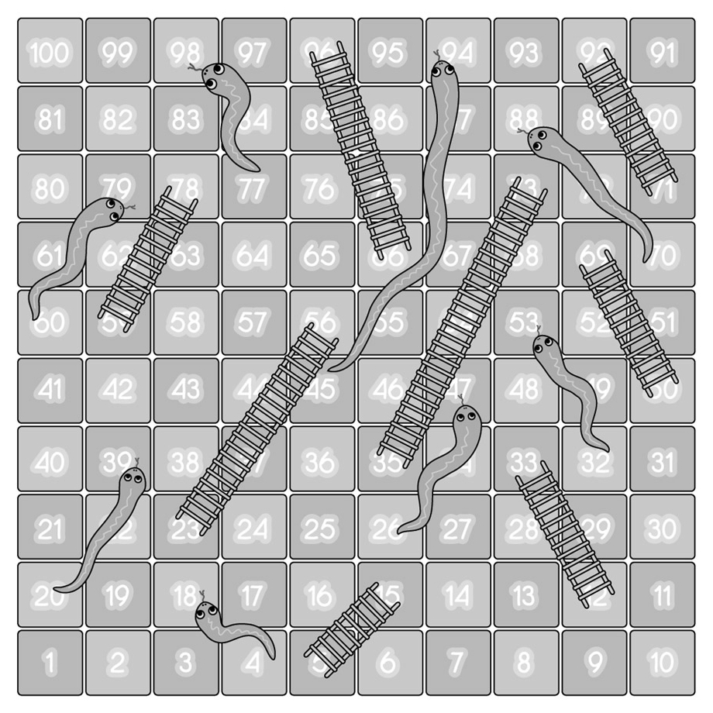

L’association mathématique du Québec (AMQ) a entre autres pour mission de susciter un intérêt plus grand pour les mathématiques. À chaque année elle organise des concours mathématiques au niveau secondaire et collégial.
Ce record a possiblement été battu depuis : mon intérêt actuel pour les jeux de loterie, après avoir atteint un sommet entre mes 14 et 18 ans, est présentement trop faible pour me motiver à actualiser cette information.

